附件2：
毕业生电子图像采集码生成操作流程
一、手机端
（一）学信网APP或微信公众号搜索“学信网”，点击“登录学信档案”，使用账号密码登录，点击“高等教育信息”。
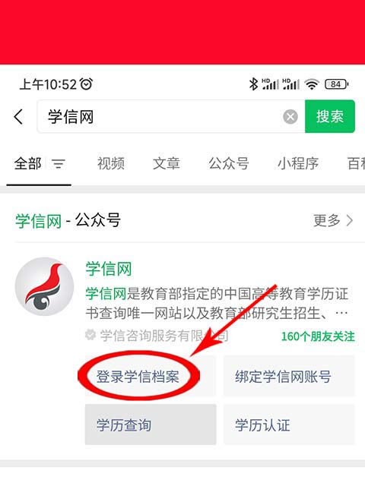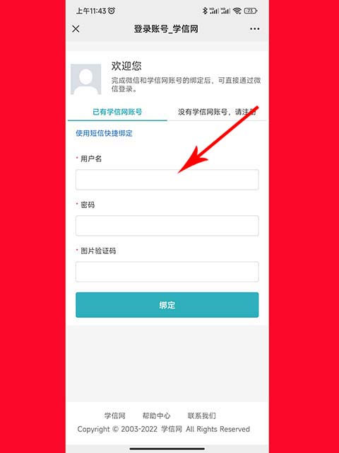
（二）点击“学籍信息”，进入学籍信息界面，点击“查看图像采集码”，截图或下载后保存到手机，正式采集学历照片前须上传至相关微信小程序。
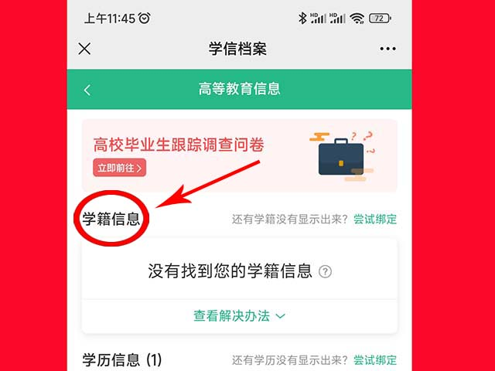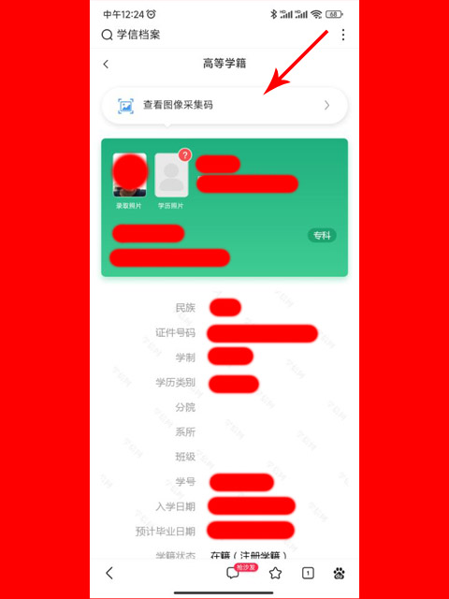

二、电脑端
（一）网页搜索“学信档案”进入学信网学信档案页面，点击“高等教育信息”下的“学籍”。
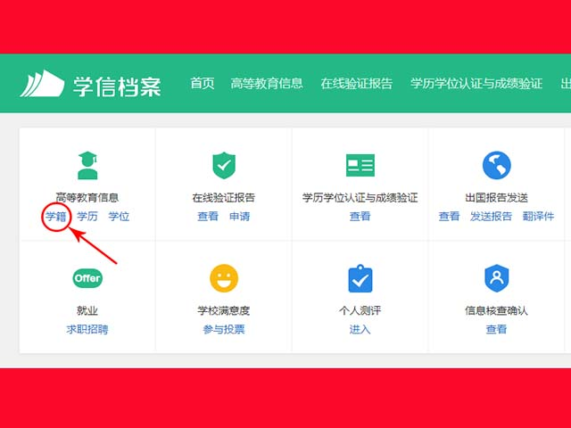
（二）点击“学籍”后进入学籍信息界面，点击页面下方的“查看图像采集码”即可显示采集码，下载后保存到手机，正式采集学历照片前须上传至相关微信小程序。
